Welche Antwort
wird stehen
am Ende der Zeit.
wo fasst du Fuß
im Gestrüpp der Fragen
findest du Gefährten
auf Fußwegen voran
wo ortest du Antwort
wie einen Silberstreif
dass er einen Bogen schlage
am Morgen über dir

Else Lasker-Schüler
Du konntest deinen Schmerz
an den Himmel binden
in blauen Lüften ein Theben bauen
aus Türmen und Träumen
dich zu beheimaten
in der Welten Heimatlosigkeit
Du konntest Hieroglyphen setzen
an den Saum der Wolken
Engel beschwören mit deinem Lied
aus Noten gewachsen in Not
ein Liebeslied dem bedrohten Gott
dass er erblühe in der Seele der Völker
Zeichen setzen
Mit Ulla: Herz über Kopf
Mit Ingeborg: Die Zeit stunden
Mit Luise: Im Dunkel singen
Mit Christa: Sich erinnern
Mit Hilde: Nur eine Rose als Stütze
Mit Marie-Luise: Nicht so sicher sein
Mit Else Hell schlafen dunkel wachen
Mit Dorothee: Fliegen lernen
Mit Nelly: Ausgeliefert sein
Mit Rose: Sich bekennen zur Poesie
hellhörig werden Worte finden
Zeichen setzen

Abend der Begegnung
Mit Annemarie Schimmel
Stunden im Handschlag
zweier Kulturen
ein Mal nur klarer schauen
mit geschlossenen Augen:
Zerreißproben auszuhalten
Versöhnungszeichen zu erkennen
unter bleiernem Himmel
aufzugreifen
zerbrechliche Blüten der Hoffnung
Annemarie Schnitt
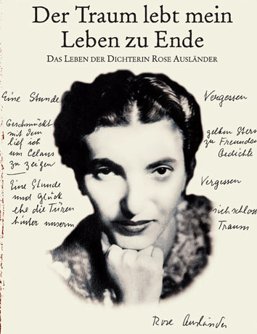
Hellhörig werden
Wo sind sie
Wer kennt die Namen
der Gerechten unserer Tage
um derentwillen die Welt
weiterbesteht
wo sind sie die wenigen
die aufrecht gehen
die gerade stehen
für eine Zukunft in Gerechtigkeit
Rose Ausländer:
........
Diese Sucht
nach bindenden Worten
Satz an Satz weiterzugreifen
in die bekannte unbegreifliche Welt
Aufbruch
bewegt vom Traum
einer anderen Welt
getragen vom Mut
eines David vor Goliat
Dietrich Bonhoeffer
La maison du spectacle
trägt deinen Namen
verwischt deine Spur
im Sand der Zeit
unter Lärm und Lichteffekt
verloren die Kraft der Stille
aus der deine Revolution erwuchs
Käthe Kollwitz angetreten
das Unfassbare fassbar zu machen
Unaussprechliches auszusprechen
in Bilder zu bringen das Weh der Welt
Leben zu deuten im Schatten des Todes
Heiles herauszulösen aus Zerbrochenem
ein Feuer zu zünden gegen das Vergessen
Weil die Zeit drängt
(für Dorothee Sölle)
Dein Leiden an der Welt
dein Kampf um Gerechtigkeit
dein prophetischer Aufschrei
weil die Zeit drängt
rüttelst du an Grundmauern
beschwörst die Vernunft
sprengst den Stumpfsinn
weil die Zeit drängt
für ein neues Menschenbild
für eine andere Geschichte
für eine neue Sprache
für eine begehbare Zukunft
weil die Zeit drängt
setzt du auf die Liebe zu Gott
die Widerstand heißt

Amos Oz

wie es ihm gelingt
dir die Augen zu öffnen
für die Vielfalt der Welt
für Irres und Wirres
Mehrdeutiges Eindeutiges
Fragen und Antworten
im Rückzug hinter den Tag
wie es ihm gelingt dich
anzuhalten zum Zwiegespräch
im stummen Gegenüber
Pablo Neruda
Deine Gesänge sind wie
die Gesänge Davids und Salomos
Du trittst der Menge entgegen
dem Leben zu
es ist Zeit mit den Sängern
zu singen Gesänge des Lebens
horizontweit zu zünden ein Feuer

Für Helmut Gollwitzer
Einmal ins Rollen gebracht
dreht sich das Rad der Geschichte
nach stummen Gesetzen
nur manchmal greift mutig
ein wacher Geist
mitten in die Speichen hinein
die Richtung des Rades zu ändern
wie viele Mutige
zählt die Geschichte
und wann macht der Geist
der Mutige beseelt
gültig Geschichte
Position beziehen
Gut zu wissen wo du stehst
wohin du gehst wo deine Wurzeln
um Undeutliches deutlicher zu sehen
um eindeutig zu werden
um Position zu beziehen

